ASFDASDF

**EL ARTE DE VIVIR**

Autoestima y asertividad

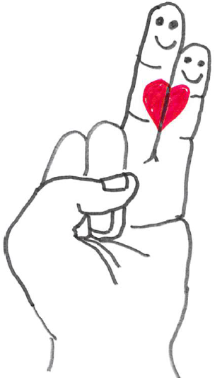

**Miércoles, 13 de marzo de 2019**

**A las 18:30 en la RSP**

**Avda. Virgen del Val, 21**

